FÊTE DE SAINT AUGUSTIN à SOLARO le 28 aôut 2018
FÊTE DE L’ORDRE DES CHANOINES REGULIERS DE SAINT AUGUSTIN
Des Chanoines de la Province Franco-Belge de la CONGREGATION DU SAINT SAUVEUR DE LATRAN sont venus célébrér leur Saint Patron pour entourer leur confrère, le père Jean Marie Lafite, curé se Solaro

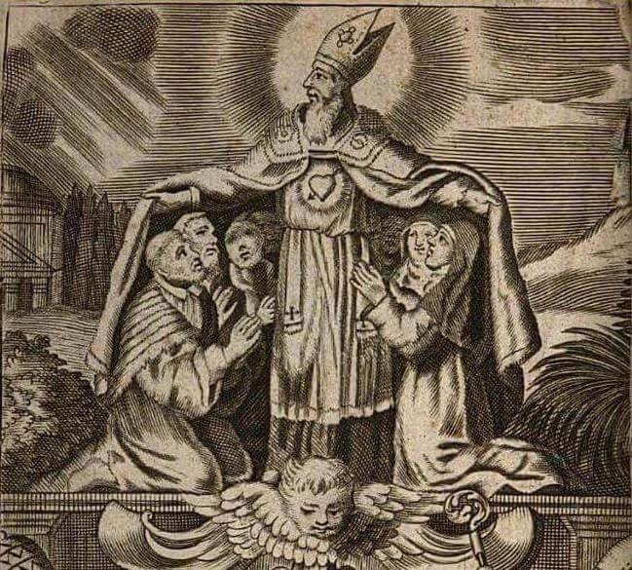
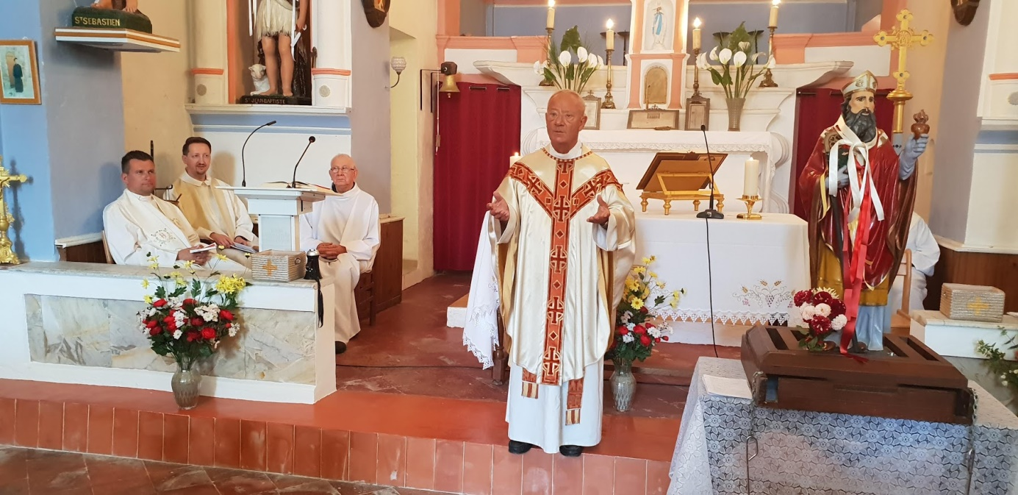
Messe de Saint Augustin

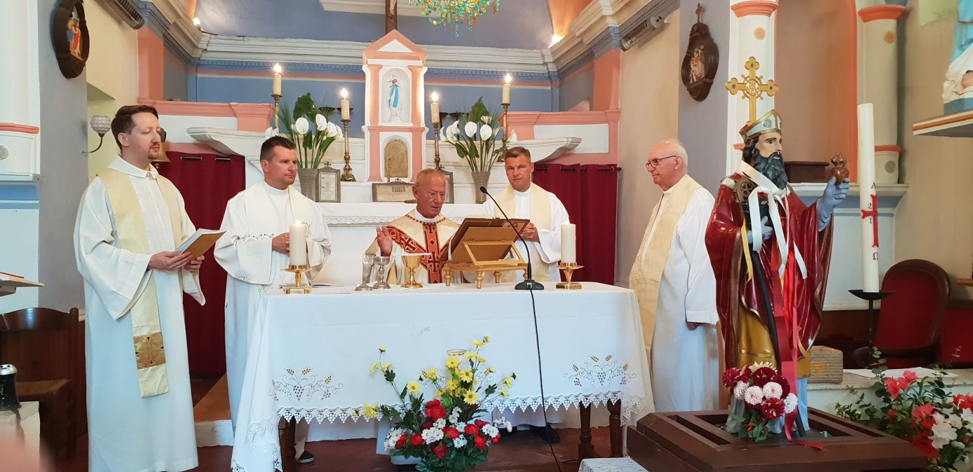
Concélébration

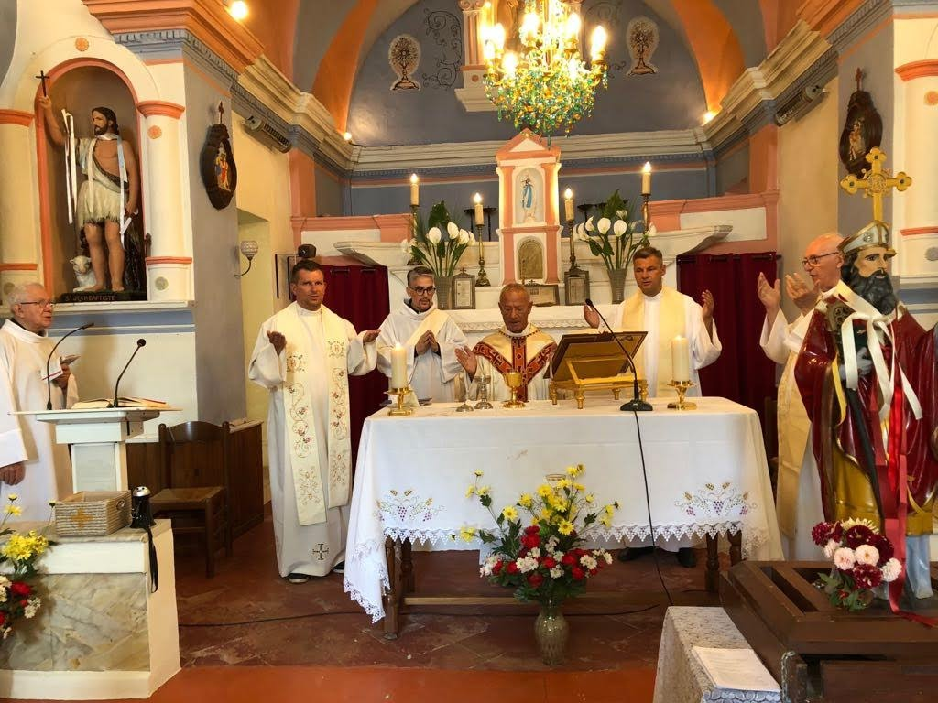
Concélébration

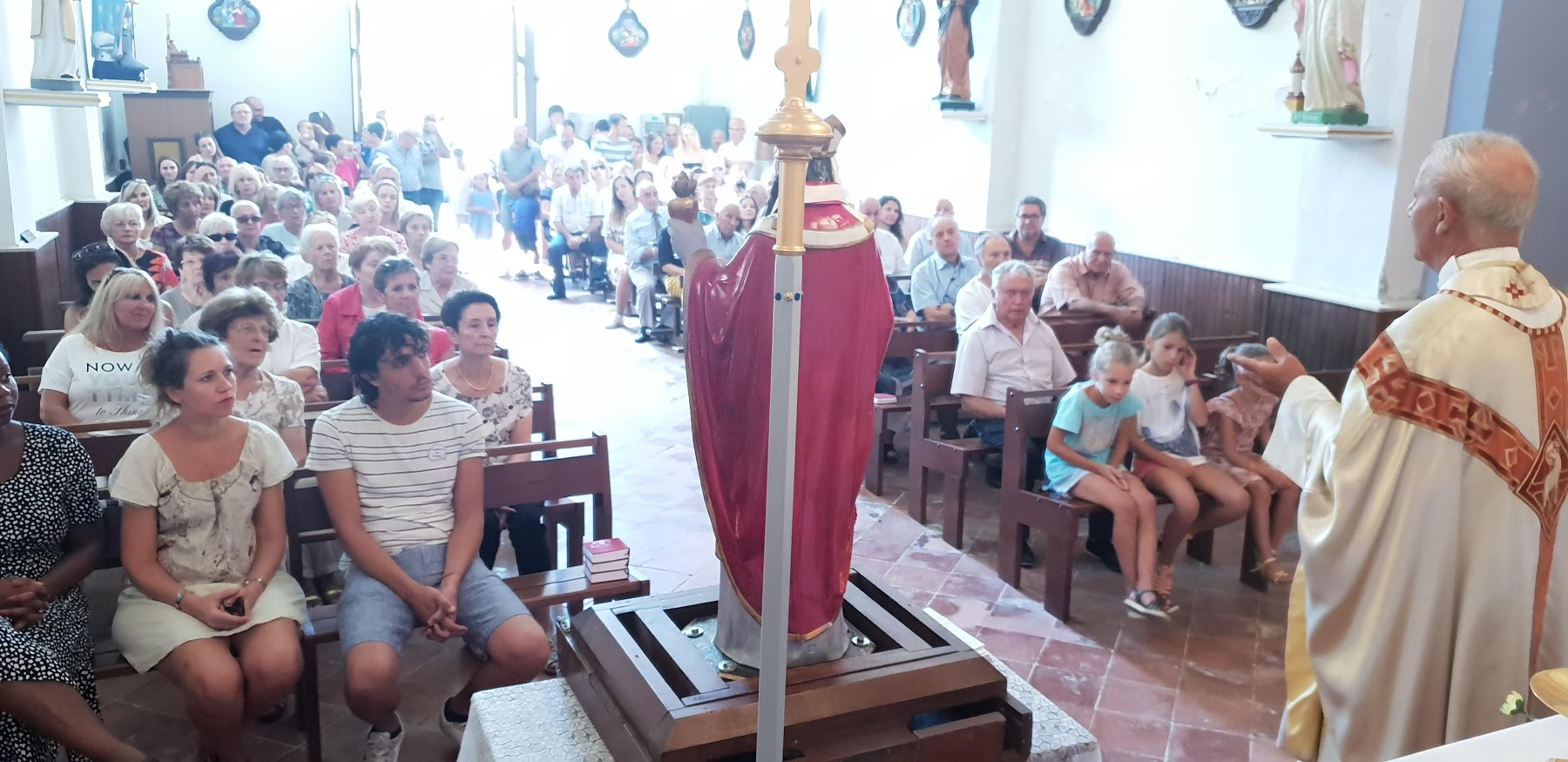
Eglise de Solaro
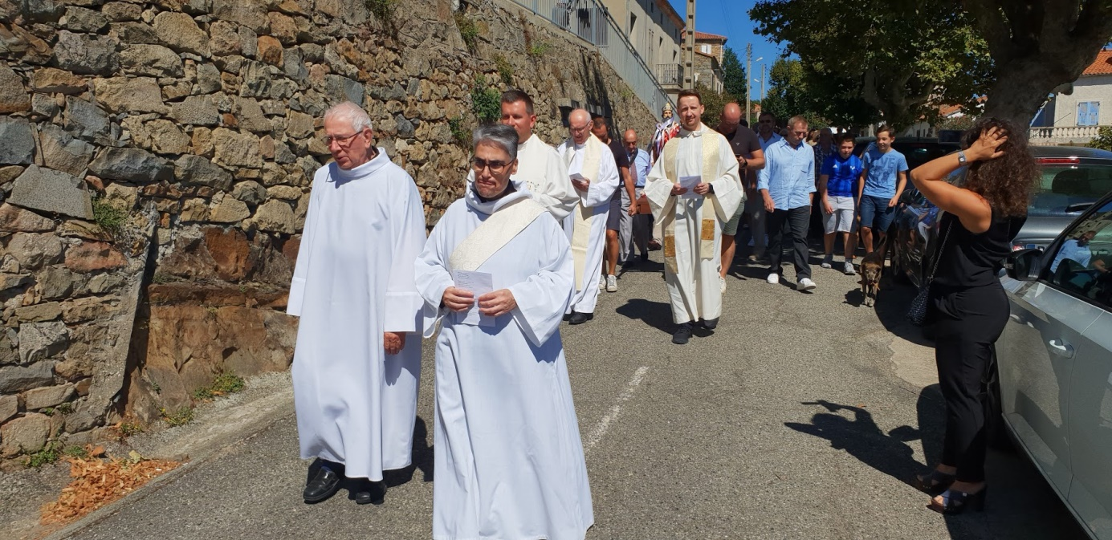
Procession
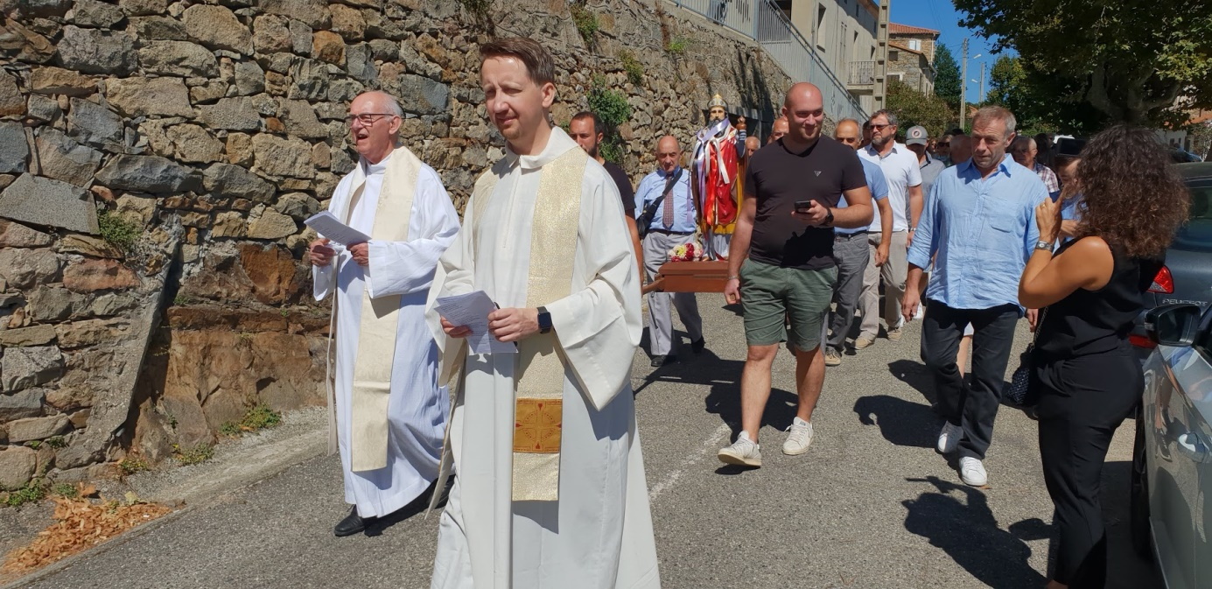
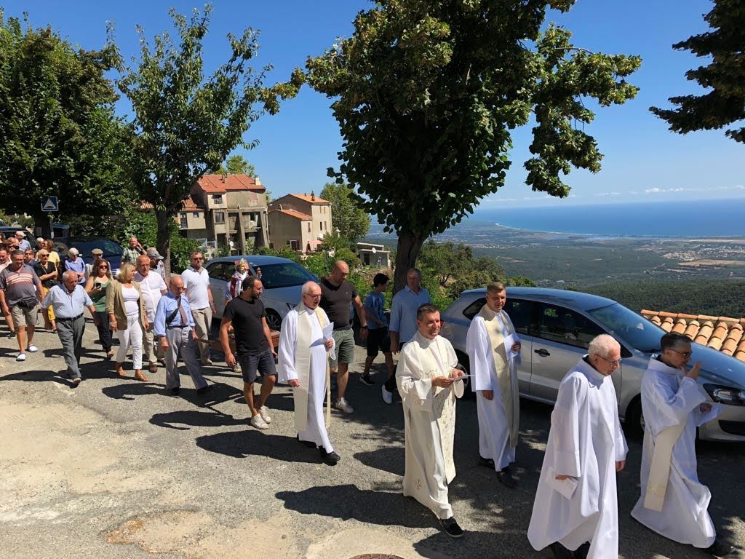
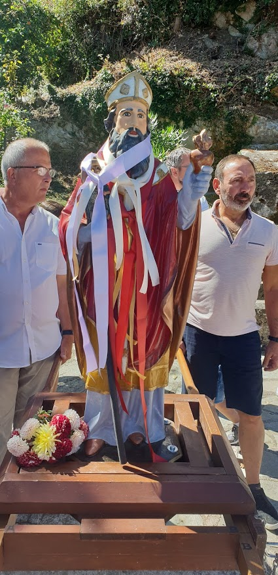
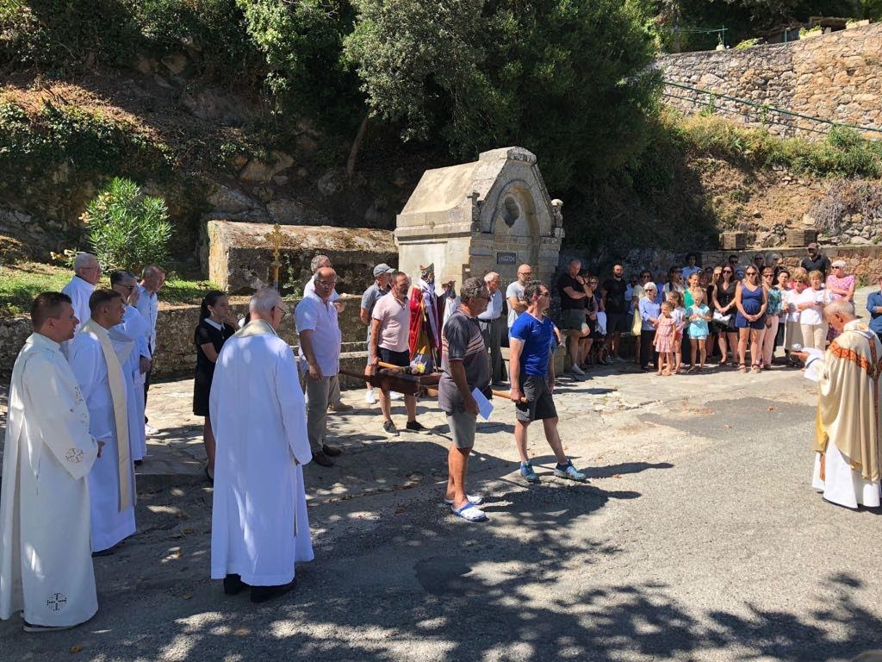
La fontaine

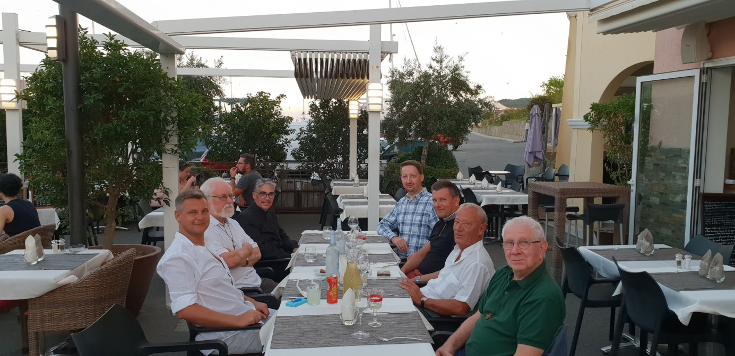
Les Chanoines « ubi missa ubi mensa » « après la Messe, la table » à l’Annexe de Solenzara

